附件2：

2020年度

福建省上杭县交通运输局预算

目录

第一部分部门概况…………………………………4
一、部门主要职责……………………………………4
二、部门预算单位构成………………………………7
三、部门主要工作任务………………………………8
第二部分2020年度部门预算表……………………16
一、收支预算总表……………………………………16
二、收入预算总表……………………………………17
三、支出预算总表……………………………………17
四、财政拨款收支预算总表…………………………18
五、一般公共预算拨款支出预算表…………………18
六、政府性基金拨款支出预算表……………………19
七、一般公共预算支出经济分类情况表……………19
八、一般公共预算基本支出经济分类情况表………20
九、一般公共预算“三公”经费支出预算表………23
第三部分2020年度部门预算情况说明…………24
一、预算收支总体情况………………………………24
二、一般公共预算拨款支出情况……………………24
三、政府性基金预算拨款支出情况…………………25
四、财政拨款预算基本支出情况……………………25
五、一般公共预算“三公”经费支出情况…………26
六、预算绩效目标情况………………………………26
七、其他重要事项说明………………………………32
第四部分名词解释……………………………… 32

第一部分部门概况

2020年部门（单位）财政经费预算经2019年12月27日上杭县第十七届人民代表大会第四次会议审议通过，现将我单位2020年部门预算编制情况说明如下:
- 部门主要职责
上杭县交通运输局的主要职责是：根据《上杭县人民政府办公室关于印发上杭县交通运输局职能配置、内设机构和人员编制规定的通知》（杭委办发〔2019〕24号），我单位的主要职责是：
（一）县交通运输局贯彻落实党中央和省委、市委、县委关于交通运输工作的方针政策和国家、省、市、县有关公路、水路交通运输行业的政策和法规，指导全县公路、水路交通运输行业有关体制改革工作。依照法律、法规、规章规定履行属于县人民政府交通运输主管部门行政执法职权的道路运政、水路运政、地方海事、港政、航政、公路路政方面的行政监督检查、行政强制和行政处罚职责。
（二）根据全县国民经济和社会发展的需要，拟订全县公路、水路交通运输行业发展规划、中长期计划和年度计划并组织实施。参与拟订交通运输总体规划。参与拟订并组织实施现代物流业发展战略和规划。指导公路、水路运输枢纽规划、建设、养护和管理。
（三）承担全县公路、水路建设市场监管责任。依法负责全县公路、水路交通基础设施建设工程的设计、招投标、工程质量、工程建设的监督管理。负责全县公路、水路交通基础设施的管理和维护。
（四）负责辖区内公路（国道、省道、县道）路政管理工作，指导乡、村道路产路权保护。组织日常农村公路巡查，宣传公路法律、法规、依法制止各种违法使用、占用和破坏、损坏农村公路的行为。
（五）承担全县公路、水路交通运输市场监管责任。组织实施公路、水路运输准入制度、技术标准和运营规范。指导城市客运、出租汽车、城市地铁和轨道交通运营以及汽车租赁等工作。承担全县道路运输路线、营运车辆、运输场站管理工作。承担水路运输及其辅助性经营的监督管理。负责全县车辆维修（不含拖拉机）、营运车辆二级维护、综合性能检测，机动车（不含拖拉机）驾驶员培训机构和驾驶员培训等管理工作并进行监督检查。负责全县公路、水路涉外运输的管理。按规定组织国家重点物资和紧急客货运输。承担全县治理公路和水上“三乱”工作协调小组的日常工作。
（六）负责全县公路、水路交通运输领域的安全生产监督管理和应急处置工作。对辖区内河通航水域水上交通运输实施安全监督。依法组织或参与以上安全事故的调查处理工作。负责船舶（含渔船）检验和监督管理工作。
（七）会同相关部门拟订全县公路、水路交通运输行业投融资政策并组织实施。研究提出全县公路、水路固定资产投资规模和方向、财政性资金安排的建议。按有关规定对公路、水路项目立项、可研审批或核准提出行业审查意见。编制县级交通部门年度财务计划预决算草案并组织预算的执行。按规定负责交通专项资金的使用和监督管理。监督交通国有资产的管理和保值增值。
（八）指导全县公路、水路交通运输行业科技、教育工作。指导、协调公路、水路交通运输信息化建设。监测分析公路、水路交通运行情况，开展有关统计和信息发布工作。组织协调有关重大科技项目研究，指导全县公路、水路交通运输行业环境保护和节能减排工作。
（九）承担全县国防交通战备日常工作，规划全县交通战备网络布局。拟订和组织交通战备项目建设、物资的储备和调用计划。指导、督促公路、水路交通战备工程建设。组织和管理训练国防交通保障队伍，配合军事部门，做好国防运力的动员和征用工作。
（十）负责局机关、所属单位机构编制和人事劳工、工资、培训考核管理工作。指导全县交通运输系统行业精神文明建设和职工队伍建设。指导交通运输行业法制工作，检查督促交通法规的贯彻执行和“普法”工作。
（十一）职能转变
简政放权，充分尊重市场在资源配置中的决定性作用，科学设置交通运输和建设市场准入门槛，充分释放市场主体发展活力和创造力，切实增强交通运输发展的内生动力。创新管理，推进交通运输管理理念、体制机制、政策标准、监管方式的创新，强化综合管理和协调职能，改善和加强事中事后监管，推进交通运输市场监管程序化、规范化、制度化，切实改变重审批、轻监管的状况，更好发挥交通运输政府部门作用。服务发展，切实增强服务意识，强化公共服务职能，将服务理念贯穿到交通运输规划、建设、养护、运输、管理等各个环节，努力提高交通运输服务的均等化、便捷化、安全化水平。依法行政，坚持运用法治思维和法治方法，把行政权力纳入法治轨道，做到职权法定、依法履职，实现从全能型、权力型、管制型政府部门向效能型、责任型、服务型政府部门的根本转变。
（十二）完成县委和县政府交办的其他任务。
二、部门预算单位构成
从预算单位构成看，包括6个机关行政科室及5个下属单位，其中：列入2020年部门预算编制范围的单位详细情况见下表:
单位名称 | 经费性质 | 人员编制数 | 在职人数
上杭县交通运输局 | 财政核拨 | 9 | 9
上杭县交通运输管理所 | 财政核拨 | 32 | 19
上杭县公路工程管理站 | 财政核拨 | 8 | 8
上杭县农村公路养护所 | 财政核拨 | 5 | 5
上杭县农村公路养护站 | 财政核拨 | 21 | 21
上杭县交通综合行政执法大队 | 财政核拨 | 39 | 26
三、部门主要工作任务
2020年，上杭县交通运输局主要任务是：持续做好“不忘初心、牢记使命”主题教育检视问题整改落实，总结提升“四好农村路”全国示范县经验做法，补齐民生短板，不断完善交通基础设施建设，抓好道路运输行业管理，积极扶持发展道路运输企业，提升农村公路养护管理水平。围绕上述任务，重点抓好以下工作：
（一）全力推进交通项目建设
1.国道G205线上杭县陂下至东坑段（才溪过境线）公路工程
项目概况：项目起点位于才溪机砖场,路线起点桩号K0+000对应原国道桩号K2434+950,经大路背、邱坑、原坑、上坑、东坑,终点桩号K4+040对应原国道桩号为K2349+350,路线全长4.04公里，按二级公路标准建设，设计车速60公里/小时，双向2 车道，路基宽度12m。路面结构型式采用沥青砼路面；新建涵洞16道；新建大桥182 m/1座。项目总投资为1亿元，建设期2019-2021年。
2020年计划。一季度完成路基55%，构造物完成55%，防护、绿化及排水工程完成45%；二季度完成路基75%，构造物完成75%，防护、绿化及排水工程完成70%；三季度完成路基90%，构造物完成90%，防护、绿化及排水工程完成90%；四季度完成路基、构造物、路面100%，防护、绿化及排水工程完成100%。
2.镇镇有干线（ZX7605）步云乡至古田镇（步云至竹岭段）公路工程
项目概况：项目起点位于K0+000接古田梅花山路一期设计终点（K3+825.877），终点位于步云游客服务中心，终点桩号K6+084.835，古田至步云。全长5.985公里，按三级公路标准设计，设计时速40㎞/h，整体式路基宽度8.5米，两车道；采用沥青砼路面。
2020年计划：一季度完成构造物70%，路基65%，防护、绿化及排水工程50%；二季度完成构造物95%，路基85%，防护、绿化及排水工程70%，交安15%；三季度完成构造物100%，路基100%，防护、绿化及排水工程90%，交安55%，路面40%；四季度完成路面100%，防护、绿化及排水工程100%，交安100%。
3.县通乡二级公路升级改造工程（大中线溪口段）
项目概况：大中线溪口至大池按二级公路线标准建设，全长9.095公里，设计速度 40km/h，路基路面宽度8.5米。
2020年计划：一季度完成路基路面工程量90%；二季度完成路基路面工程量100%，推进附属设施施工；三季度交工通车。
4.农村公路建设、危桥改造及安防工程项目
项目概况：建设农村公路100公里，实施危桥改造7座，实施安防工程29.235公里。
2020年计划：
（1）农村公路：一季度完成项目前期工作；二季度完成设计；三季度完成招投标；四季度项目完工。
（2）危桥改造：一季度完成招投标；二季度部分桥梁开工建设；三季度完成下部结构；四季度完成项目施工。
（3）安防工程：一季度完成设计和施工图审查；二季度完成招投标；三季度项目完成交工验收；四季度完成省级项目核销。
5.“四好农村路”全国示范县整改项目
项目概况：
（1）县道X641才湘线：2020年底，完成官庄至回龙路段公路沿线的边沟和安防设施建设。
（2）县道X634古步线：2020年底，完成竹岭至步云集镇路段提升改造，全面提升公路线型、降低坡度、扩大弯道半径、拓宽路基路面、完善排水系统、绿化美化。
（3）县道X632合旧线：2020年底，旧县到白砂全线路段红色品牌打造，沿线设置红色景观，公路两侧的建筑物绘制宣传壁画，融入邓六金故居和早康会议内容，并补植应季花卉，点缀沿线风景。
（4）县道X613大中线：2020年底，完成对茶地至中都路段品质提升，在公路沿线显眼处增设“四好农村路”宣传标语，规划建设两个停车休息区，在绿化不完善路段补植应季花卉，点缀沿线风景。
（5）县道X630临城线：2020年底，完成对峰面桥至中都路段品质提升，将公路沿线基础设施建设与农业产业发展融合为一体，展现公路带动农业发展提升新面貌，并补植应季花卉，点缀沿线风景。
（二）做实党建工作
继续实施“党建+”工作模式，落实党建工作“一体化”，促党建工作与中心工作深度融合。一是强化理论武装，将习近平新时代中国特色社会主义思想学习贯彻始终，抓实党组（党委）理论学习中心组学习和党支部“三会一课”，继续落实好“学习强国”平台学习要求和党支部“党员轮流当主讲”学习模式，推进“两学一做”学习教育常态化制度化，提升党组织生活制度化规范化水平。二是落实全面从严治党主体责任，坚持把党的政治建设摆在首位，强化主责主业意识，继续抓好各级巡视巡察反馈问题的整改落实和成效的巩固提升，建立健全长效机制；持之以恒正风肃纪，继续贯彻落实好中央八项规定精神和市委2号文件要求；完善廉政风险防控机制和单位内控制度建设；突出抓好干部队伍建设，强化干部责任担当意识，提振“交通人”干事创业精气神。三是落实意识形态工作责任，坚持守正创新，落实意识形态工作制度，把握主流和传播正能量，打好意识形态领域主动战。四是抓好精神文明建设工作，积极践行社会主义核心价值观，以创建全国文明城市和市级文明单位为抓手，坚持党建带群关建，开展群众性精神文明创建活动，营造文明和谐、团结奋进、风清气正的机关工作氛围。五是巩固“不忘初心、牢记使命”主题教育成果，坚持“学”“做”“改”“促”相结合，把行动落实到解决交通项目推进中遇到的突出问题、群众迫切需要解决的出行需求问题、交通运输领域党建工作面临的新课题等，促进各项工作有新高度。
（三）提升农村公路养护管理水平
一是落实县、乡镇、村三级管养责任，明确责任主体，构建覆盖全县各级农村公路管养的责任网络。扎实推进县道委托公路局专业养护，乡村道“三位一体”养护工程包，提高农村公路养护规范化、专业化。二是严格执行路长制考核办法，完善管养质量考评机制。每季度开展一次乡村道养护质量检查，提高养护质量。三是完善巩固农村公路灾毁保险机制。筹措修复重建资金，及时修复或重建灾毁设施，保障农村公路安全畅通。四是深入排查道路交通安全隐患。根据轻重缓急，分步治理，确保群众出行交通安全。五是示范引领。积极提升“四好农村路”示范路品质，打造产业、红色、旅游交通示范带。结合“不忘初心、牢记使命”主题教育，对标问题清单，分步实施全县未升级改造县道破损路面重铺或修补，提高好路率。
（四）强化道路运输行业管理
一是加快推进城乡客运公交化改造。二是进一步实施“村村通”客车工作，积极创造条件发展镇村公交。三是优化公交线路，加快置换新能源公交车，进一步提升公交运输服务质量。四是加快现代运输服务业发展。五是加快综合运输股务站和港湾式客运站建设，提升旅客乘车候车服务能力。
（五）全面深化行政审批和依法行政工作
一是抓好“七五”普法工作。二是全面落实深化“放管服”行政改革，承诺“一趟不用跑”“最多跑一趟”，推行网上办理。三是全面营造良好的营商环境，缩短审批时效，提高办事效率。四是执行“双随机一公开”监管机制。
（六）加大交通综合行政执法工作
一是提高执法人员素质，加强执法队伍管理，积极配合推进事业单位机构改革，做好工作有序衔接。二是强化公路路产路权保护和超限运输治理，全力打击交通运输违法违规行为，重点整治非法营运和超限运输。三是强化水上交通安全监管，加大对“三无”船舶打击力度，全力保障水上交通运输安全。四是不断完善与公安交警等部门的协作联动机制，形成合力。
（七）加强交通建设项目质量安全监管
一是严格公路工程质量管理程序及加强对原材料的质量监管工作。依照相关规定做好公路工程质量监督申请工作，督促建设单位严格按程序做好设计变更审查批复工作并及时向质监、工程机构报备。二是做好在建工地的“一月一督查”和配合省、市综合督查及信誉考评工作，继续开展各大节日前在建工地质量安全大检查，确保在建工程质量安全可控。三是做好已完工农村公路项目和危桥改造交（竣）工前质量核验工作。
（八）持续开展交通运输安全生产监管和扫黑除恶专项斗争工作
一是严格落实安全生产“党政同责、一岗双责、失职追责”制度，督促辖区企业落实安全生产主体责任。二是以“平安交通”为主线，继续开展“打非治违”、安全生产大检查、“安全生产月”等一系列专项整治活动，在“两节”“五一”“十一”、汛期、重大活动期间对道路运输、工程建设、公路养护、水上交通、消防安全等重点领域重点时段加强安全生产监管，推进安全领域风险分级管控，实现责任到人，措施到位，扎实开展安全生产隐患排查和整治工作，切实消除安全生产隐患，确保全县交通运输行业安全生产形势稳定有序。三是持续推进扫黑除恶专项斗争工作，进一步提高政治站位，加大宣传力度，营造浓厚氛围，开展深挖彻查，对发现的问题线索和“保护伞”及时移交上报，确保交通运输行业的平安稳定。
（九）全力抓好寄递物流安全管理工作
一是持续推进寄递物流委托执法工作，进一步完善寄递物流市场监管和安全生产监督检查机制，依法严厉打击寄递物流渠道违法违规行为。二是持续推进寄递物流三项制度落实，坚决将各类枪支弹药、管制器具易燃易爆物品、危险化学品、政治性非法出版物等禁寄物品堵截在寄递渠道之外。三是持续强化部门协作，继续发挥好寄递物流联席会议制度，加强与各部门的联勤联动，形成推动落实寄递物流安全管理齐抓共管格局。四是持续推进集中整治专项行动，切实做好集中专项整治、重大活动、重大节日期间寄递安全服务保障工作。

第二部分 2020年度部门预算表

- 收支预算总表

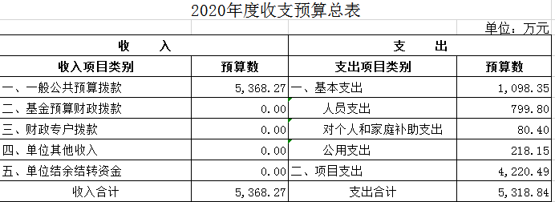

- 收入预算总表
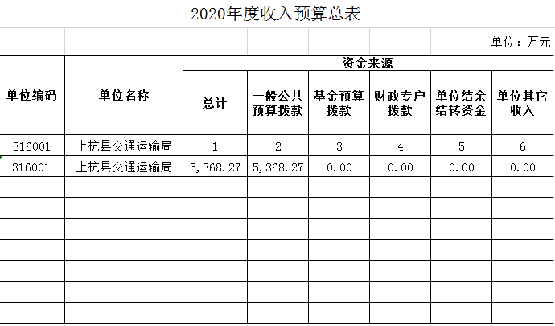

- 支出预算总表

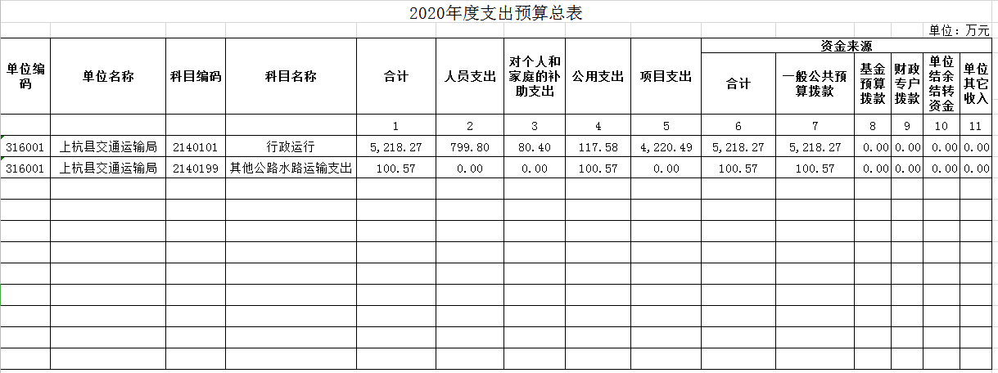
四、财政拨款收支预算总表

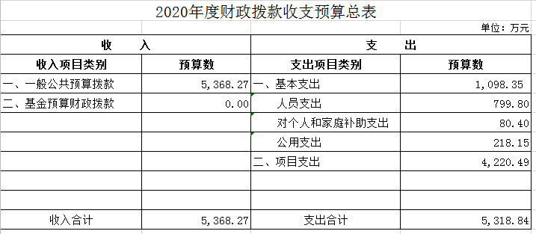

五、一般公共预算拨款支出预算表

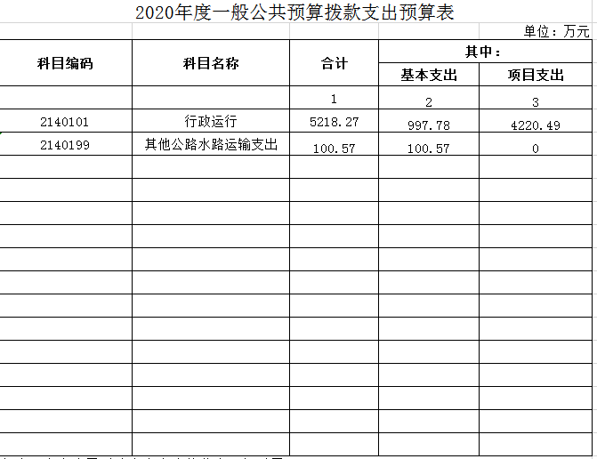

六、政府性基金拨款支出预算表
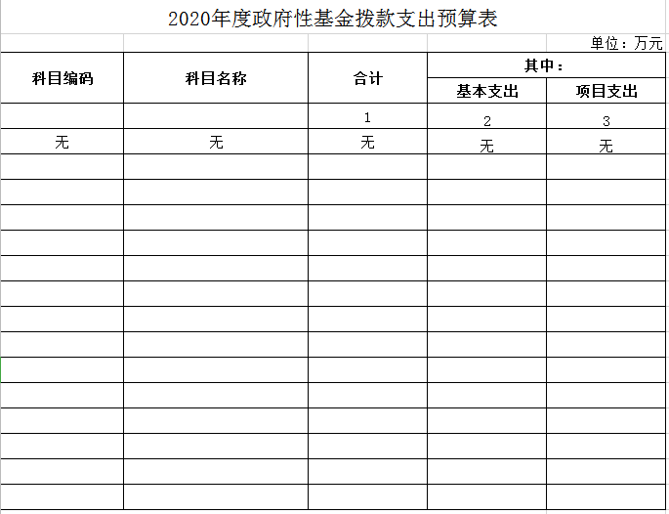

七、一般公共预算支出经济分类情况表

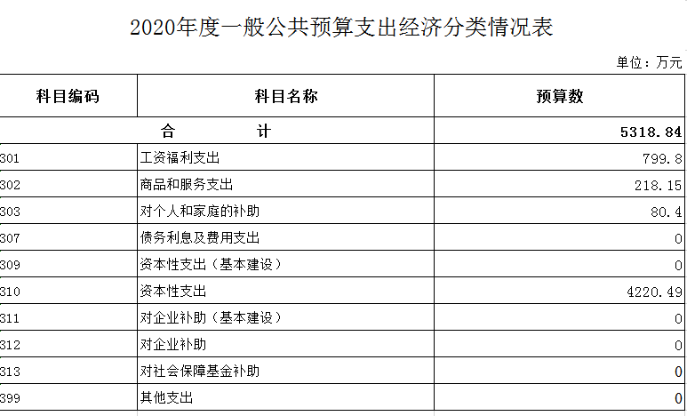

- 一般公共预算基本支出经济分类情况表

2020年度一般公共预算基本支出经济分类情况表
 | 单位：万元
科目编码 | 科目名称 | 预算数
合计 |  | 5318.84
301 | 工资福利支出 | 799.8
30101 | 基本工资 | 352.9
30102 | 津贴补贴 | 197.13
30103 | 奖金 | 0
30106 | 伙食补助费 | 0
30107 | 绩效工资 | 0
30108 | 机关事业单位基本养老保险缴费 | 87.5
30109 | 职业年金缴费 | 0
30110 | 职工基本医疗保险缴费 | 45.12
30111 | 公务员医疗补助缴费 | 46.75
30112 | 其他社会保障缴费 | 4.4
30113 | 住房公积金 | 66
30114 | 医疗费 | 0
30199 | 其他工资福利支出 | 0
302 | 商品和服务支出 | 218.15
30201 | 办公费 | 10.5
30202 | 印刷费 | 1.9
30203 | 咨询费 | 0
30204 | 手续费 | 0
30205 | 水费 | 0.9
30206 | 电费 | 2.8
30207 | 邮电费 | 0
30208 | 取暖费 | 0
30209 | 物业管理费 | 0
30211 | 差旅费 | 3
30212 | 因公出国（境）费用 | 0
30213 | 维修(护)费 | 2.4
30214 | 租赁费 | 53.16
30215 | 会议费 | 0.2
30216 | 培训费 | 0.5
30217 | 公务接待费 | 5
30218 | 专用材料费 | 0
30224 | 被装购置费 | 9
30225 | 专用燃料费 | 0
30226 | 劳务费 | 27.5
30227 | 委托业务费 | 0
30228 | 工会经费 | 10.94
30229 | 福利费 | 0
30231 | 公务用车运行维护费 | 22.6
30239 | 其他交通费用 | 17.52
30240 | 税金及附加费用 | 0
30299 | 其他商品和服务支出 | 50.23
303 | 对个人和家庭的补助 | 80.4
30301 | 离休费 | 0
30302 | 退休费 | 0
30303 | 退职(役)费 | 0
30304 | 抚恤金 | 14.31
30305 | 生活补助 | 8.01
30306 | 救济费 | 0
30307 | 医疗费补助 | 0
30308 | 助学金 | 0
30309 | 奖励金 | 0
30310 | 个人农业生产补贴 | 0
30399 | 其他对个人和家庭的补助 | 58.08
307 | 债务利息及费用支出 | 0
30701 | 国内债务付息 | 0
30702 | 国外债务付息 | 0
30703 | 国内债务发行费用 | 0
30704 | 国外债务发行费用 | 0
309 | 资本性支出（基本建设） | 0
30901 | 房屋建筑物购建 | 0
30902 | 办公设备购置 | 0
30903 | 专用设备购置 | 0
30905 | 基础设施建设 | 0
30906 | 大型修缮 | 0
30907 | 信息网络及软件购置更新 | 0
30908 | 物资储备 | 0
30913 | 公务用车购置 | 0
30919 | 其他交通工具购置 | 0
30921 | 文物和陈列品购置 | 0
30922 | 无形资产购置 | 0
30999 | 其他基本建设支出 | 0
310 | 资本性支出 | 4220.49
31001 | 房屋建筑物购建 | 0
31002 | 办公设备购置 | 0
31003 | 专用设备购置 | 0
31005 | 基础设施建设 | 4220.49
31006 | 大型修缮 | 0
31007 | 信息网络及软件购置更新 | 0
31008 | 物资储备 | 0
31009 | 土地补偿 | 0
31010 | 安置补助 | 0
31011 | 地上附着物和青苗补偿 | 0
31012 | 拆迁补偿 | 0
31013 | 公务用车购置 | 0
31019 | 其他交通工具购置 | 0
31021 | 文物和陈列品购置 | 0
31022 | 无形资产购置 | 0
31099 | 其他资本性支出 | 0
311 | 对企业补助（基本建设） | 0
31101 | 资本金注入 | 0
31199 | 其他对企业补助 | 0
312 | 对企业补助 | 0
31201 | 资本金注入 | 0
31203 | 政府投资基金股权投资 | 0
31204 | 费用补贴 | 0
31205 | 利息补贴 | 0
31299 | 其他对企业补助 | 0
313 | 对社会保障基金补助 | 0
31302 | 对社会保险基金补助 | 0
31303 | 补充全国社会保障基金 | 0
399 | 其他支出 | 0
39906 | 赠与 | 0
39907 | 国家赔偿费用支出 | 0
39908 | 对民间非营利组织和群众性自治组织补贴 | 0
39999 | 其他支出 | 0

九、一般公共预算“三公”经费支出预算表

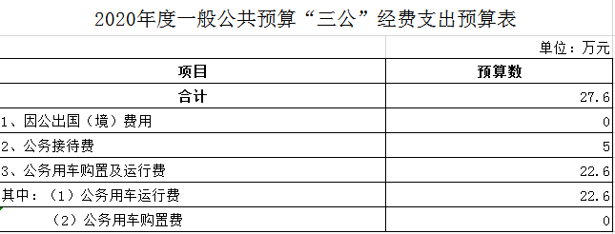

第三部分 2020年度部门预算情况说明

一、预算收支总体情况
按照综合预算的原则，部门所有收入和支出均纳入部门预算管理。2020年,上杭县交通运输局部门收入预算为5368.27万元，比上年减少206.45万元，主要原因减少人员3人，项目资金减少250.27万元。其中：一般公共预算拨款5368.27万元，基金预算财政拨款0万元,财政专户拨款0万元,其他收入0万元,单位结余结转资金0万元。相应安排支出预算5318.84万元，比上年增加95.54万元，其中：人员支出799.8万元，对个人和家庭补助支出80.4万元，公用支出218.15万元，项目支出4220.49万元。
二、一般公共预算拨款支出情况
2020年度一般公共预算拨款支出5318.84万元，比上年减少255.88万元，主要原因是项目资金减少250.27万元，减少3人，主要支出项目(按项级科目分类统计)包括：
（一）工资福利支出880.2万元。主要用于工资福利支出550.03万元、社会保障缴费支出183.77万元、住房公积金66万元、遗属补助14.31万元、其他工资福利支出66.09万元。
（二）商品和服务支出218.15万元。主要用于正常业务接待 5万元、车辆运行和维修保险支出35.73万元、党委经费5万元、渡口运行及水上安全管理经费7.79万元、办公楼租金40.03万元、车改交通补贴17.52万元、日常办公费用支出及其他商品和服务支出96.14万元、工会经费10.94万元。
（三）项目支出4220.49万元。主要用于新能源公交车购置1541.97万元、农村公路安防工程300万元、农村公路养护1183.3万元、公路水毁保险66.88万元、农村公路路面改造项目375万元、乡村危桥改造项目503.31万元、农村公路错车道建设250万元。
三、政府性基金预算拨款支出情况
本单位2020年度没有使用政府性基金预算拨款安排的支出。
四、财政拨款预算基本支出情况
2020年度财政拨款基本支出5318.84万元，其中：
（一）人员经费880.2万元，主要包括：基本工资、津贴补贴、奖金、伙食补助费、绩效工资、机关事业单位基本养老保险缴费、职业年金缴费、其他社会保障缴费、其他工资福利支出、离休费、退休费、抚恤金、生活补助、医疗费、奖励金、住房公积金、提租补贴、购房补贴、采暖补贴、物业服务补贴、其他对个人和家庭的补助支出。
（二）公用经费218.15万元，主要包括：办公费、印刷费、咨询费、手续费、水费、电费、邮电费、取暖费、物业管理费、差旅费、因公出国（境）费用、维修（护）费、租赁费、会议费、培训费、公务接待费、专用材料费、劳务费、委托业务费、工会经费、福利费、公务用车运行维护费、其他交通费用、税金及附加费用、其他商品和服务支出、办公设备购置、专用设备购置、信息网络及软件购置更新、其他资本性支出。
五、一般公共预算“三公”经费支出情况
（一）因公出国（境）经费
2020年预算安排0万元。与上年持平。
（二）公务接待费
2020年预算安排5万元。主要用于正常性业务开展与上级部门检查指导工作需要等方面的接待活动。与上年相比支出下降28%，主要原因是:严格落实中央八项规定精神，规范公务接待。
（三）公务用车购置及运行费
2020年预算安排22.6万元，其中：公车运行费22.6万元，公车购置费0万元。与上年相比支出下降36%，主要原因是把执法车辆租赁费计入租赁费不再计入公务用车运行费。
六、预算绩效目标情况
（一）绩效目标设置情况
2020年上杭县交通运输局共设置7个项目绩效目标（注：包括部门业务费绩效目标和专项资金绩效目标），分别是上杭县乡村振兴2020年农村公路错车道建设项目、上杭县农村公路日常养护项目、上杭县农村公路安全生命防护工程项目、上杭县乡村振兴农村公路（非库内）建设项目、上杭县乡村振兴危桥改造（非库内）建设项目、上杭县农村公路灾毁综合保险项目、上杭县新能源公交车购置项目，共涉及财政拨款资金4220.49万元。
（二）绩效目标表及说明
1.部门业务费绩效目标表
无。
2.部门专项资金绩效目标表

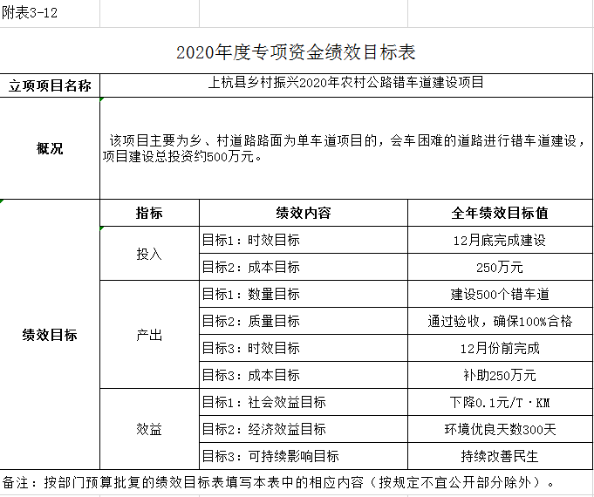

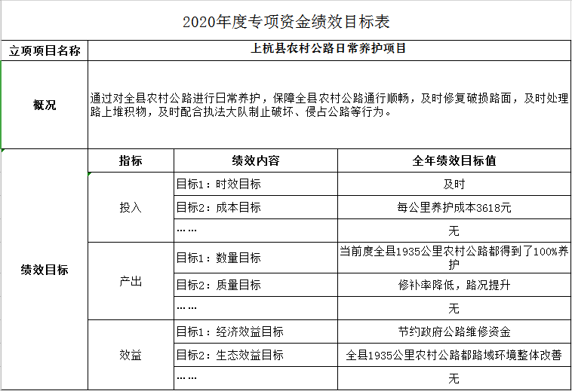
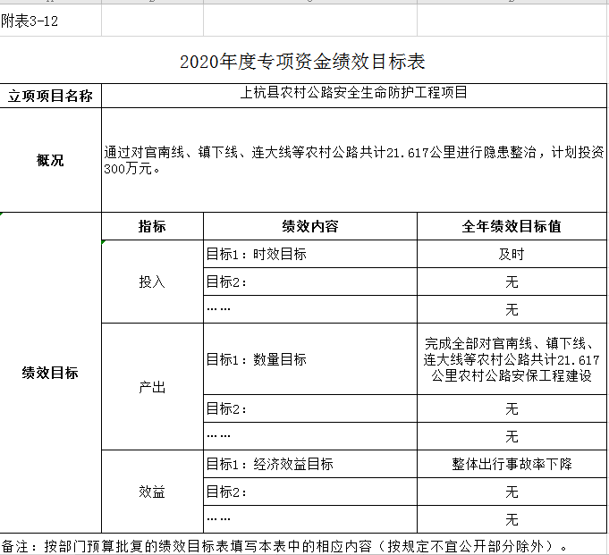
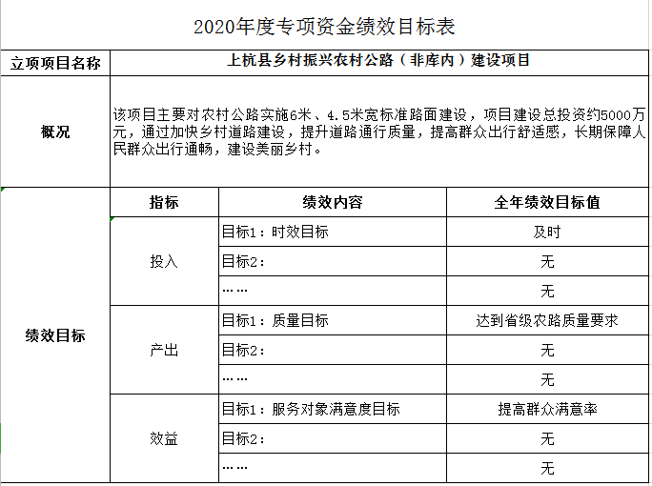
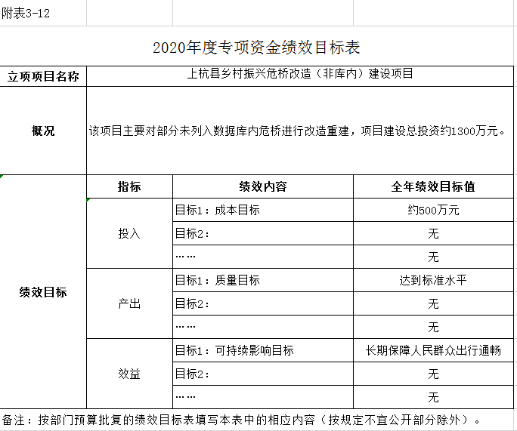

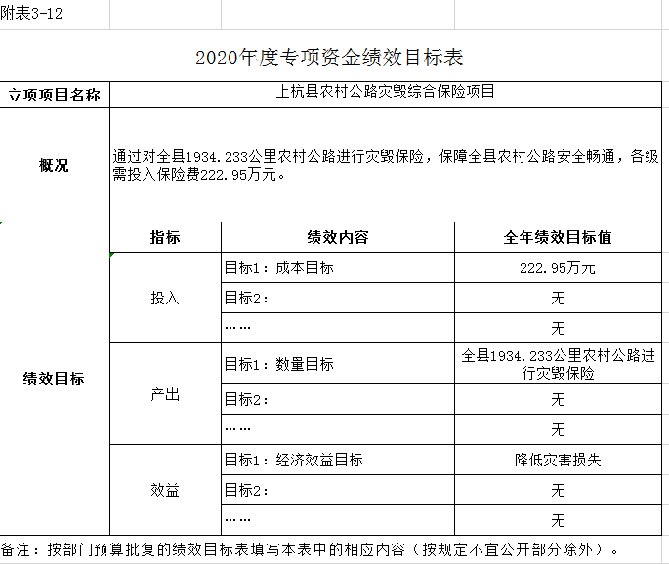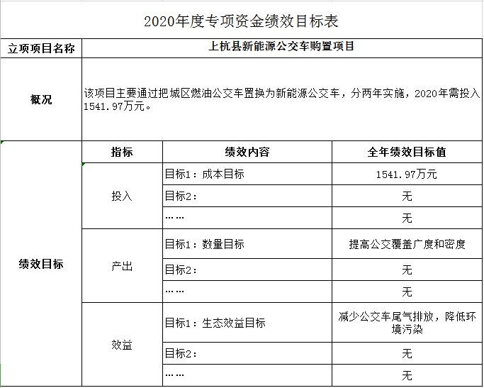
3.有关情况说明
无。
七、其他重要事项说明
（一）机关运行经费
2020年上杭县交通运输局部门（含实行公务员管理的事业单位）一般公共预算拨款安排的机关运行经费支出120.85万元，比2019年减少16.2万元，主要原因办公费减少、公务用车运行维护费减少。
（二）政府采购情况
2020年上杭县交通运输局部门政府采购预算总额36.39万元，其中：政府购买服务项目采购预算额2.6万元。
（三）国有资产占用使用情况
截止2019年底，上杭县交通运输局部门本级及所属的预算单位共有车辆4辆，其中：省部级领导干部用车0辆，一般公务用车0辆，一般执法执勤用车4辆，特种专业技术用车0辆，其他用车0辆。单位价值50万元以上通用设备0台（套），单位价值100万元以上专用设0台（套）。

第四部分名词解释

一、财政拨款收入：指财政当年拨付的资金。
二、事业收入：指事业单位开展专业业务活动及辅助活动所取得的收入。
三、经营收入：指事业单位在专业业务活动及其辅助活动之外开展非独立核算经营活动取得的收入。
四、其他收入：指除上述“财政拨款收入”、“事业收入”、“经营收入”等以外的收入。主要是按规定动用的售房收入、存款利息收入等。
五、用事业基金弥补收支差额：指事业单位在当年的“财政拨款收入”、“事业收入”、“经营收入”、“其他收入”不足以安排当年支出的情况下，使用以前年度积累的事业基金（事业单位当年收支相抵后按国家规定提取、用于弥补以后年度收支差额的基金）弥补本年度收支缺口的资金。
六、年初结转和结余：指以前年度尚未完成、结转到本年按有关规定继续使用的资金。
七、结余分配：指事业单位按规定提取的职工福利基金、事业基金和缴纳的所得税，以及建设单位按规定应交回的基本建设竣工项目结余资金。
八、年末结转和结余：指本年度或以前年度预算安排、因客观条件发生变化无法按原计划实施，需延迟到以后年度按有关规定继续使用的资金。
九、基本支出：指为保障机构正常运转、完成日常工作任务而发生的人员支出和公用支出。
十、项目支出：指在基本支出之外为完成特定行政任务和事业发展目标所发生的支出。
十一、经营支出：指事业单位在专业业务活动及其辅助活动之外开展非独立核算经营活动发生的支出。
十二、“三公”经费：纳入财政预决算管理的“三公”经费，是指使用财政拨款安排的因公出国（境）费、公务用车购置及运行费和公务接待费。其中，因公出国（境）费反映单位公务出国（境）的国际旅费、国外城市间交通费、住宿费、伙食费、培训费、公杂费等支出；公务用车购置及运行费，指单位公务用车购置费(含车辆购置税、牌照费)及燃料费、维修费、过桥过路费、保险费、安全奖励费用等支出，公务用车指车改后单位按规定保留的用于履行公务的机动车辆，包括领导干部用车、一般公务用车和执法执勤用车等；公务接待费反映单位按规定开支的各类公务接待（含外宾接待）支出。
十三、机关运行经费：为保障行政单位（含参照公务员法管理的事业单位）运行用于购买货物和服务的各项资金，包括办公及印刷费、邮电费、差旅费、会议费、福利费、日常维修费、专用材料及一般设备购置费、办公用房水电费、办公用房取暖费、办公用房物业管理费、公务用车运行维护费以及其他费用。

